双向反射光谱特性检测装置及误差分析

作者

摘要：

作物的生物含量直接影响作物所表现出的光学特性，通过检测作物叶片的双向反射分布函数（Bidirectional Reflectance Distribution Function, BRDF），可以间接得到植物的生长状况信息。快速获取植物叶片BRDF信息，能够为BRDF技术在数字农业、遥感农业中的应用建立基础。文中介绍的装置能够快速获取多角度入射光下植物的BRDF。通过该装置检测不同波段范围下玉米和小麦的BRDF信息，分析其光谱分布规律，并通过ANIX系数对叶片的各向异性进行量化分析。

关键词：BRDF；反射光分布检测装置；量化分析

引言

遥感可作为一种便捷有效且非破坏性的植被性质探测技术，与GIS、GPS等技术有效结合。而高光谱与遥感技术的高度应用，使得作物冠层的光学特性研究成为植被遥感的研究热点。Bousquet等[1]、刘占宇等[2]研究表明作物生长周期过程中各生物含量的变化与作物光学特征有着紧密联系，通过对作物吸收和反射光谱模型的建立，能够模拟和反演田间作物冠层的结构几何参数以及植物生化含量，对无破坏性监测作物生长情况、健康状况等有着极高的应用价值。

叶片通过光合作用积累生物能量，光合效能的分布不仅受到叶片角度的影响，也受到叶片自身光学性质的影响，而综合描述这种光学特性可以引入双向反射分布函数（BRDF），同时能实现实验室条件下的多角度反射光谱的测量。闫彬彦等（2012）[3]通过采集黑河流域行播作物冠层BRDF验证了BRDF一体化模型能准确描述作物冠层反射的非各向同性性质，迟小羽等（2009）[4]通过采集植物叶片表面BRDF和BTDF分布得到叶片衰老过程中表达式和分布，进而生成叶片表面纹理特征。

双向反射特性指的是待测样本的反射率随入射角和观测角的不同而变化的特性，其定义为：



BRDF这一函数的输入参数有入射光的方位角、天顶角，反射光的方位角、天顶角以及入射光的波长。其输出是一个数值，含义为给定的入射条件下，反射方向上反射的相对能量。

为更直观的量化分析作物的光学方向特性，可引入各向异性指数（ANIX）指标，各向异性指数的波动变化与作物冠层结构参数有着密切联系（Jiao等，2009）[5]，可以更好地评价任意波长下作物叶片的光学方向特性。

作物的多角度反射光学特性研究，是多角度遥感技术应用于农业领域的重要课题。作物叶片色素的相对浓度和含水量高低对植物的生理和光谱特征有着重大影响，如刘秀英（2016）[6]通过大量植被指数测试得出，不同生育期玉米光谱与生物量相关性差异极大。而叶绿素和水分的吸收特征光谱分别分布于可见光和近红外波段。本文中的主要工作是介绍一种自主研制的植物叶片三维光分布快速测量装置，它能够实现光源的多角度入射以及多角度反射光谱的快速接收。并通过该装置分别对小麦在可见光波段下以及玉米在近红外光波段下的双向反射特性进行研究，通过反射光谱分布以及各向异性指数量化分析作物的多角度反射光学特性。

1. 植物叶片三维光分布检测装置介绍
   1. 装置设计

整套检测装置主要包括光源、光纤、实验平台、多路复用器、光谱仪、采集装置以及计算机等。

光源采用海洋光学HL-2000多用途卤钨光源，通过光纤连接到装置；多路复用器采用MPM-2000光学多路复用器，用于使用多个接收探头信息的转换，进而可将各接收探头处收集到的光谱数据传输到光谱仪中；光谱仪探测器采用海洋光学QE65000光谱仪（探测波段范围为200-1100nm）和海洋光学XXXX光谱仪（探测波段范围为XXXXX）；采集装置由光纤和作为接收探头的平凸透镜组合而成，光纤的直径和传输波段与光谱探测器相配，分别为XXXX，其能够形成平行光入射到待测样本的表面；除了以上主要的仪器部分，装置还包括样品架、底座等辅助系统。光学方向测量系统设计如下图。

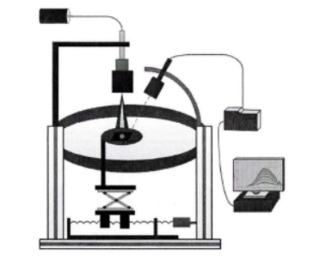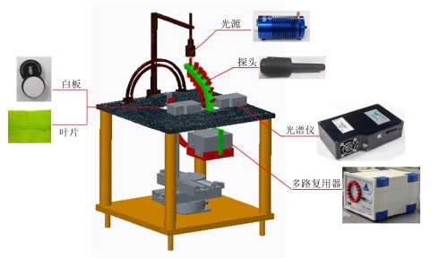

该光学测量系统能够在三个维度上调整角度，分别为入射光的天顶角、接收探头的方位角和接受探头的天顶角，从而可接收多个不同角度下的反射光谱。

光学多路复用器、轴承座与测量平台固定，同步转动保证了接收探头的相对位置固定，也降低实验过程中光纤扰动的影响。

* 1. 测量方法

实验前用标准白板进行校正，后将试样置于测量平台上，手动调节可动的轴承座改变接收探头的方位角度，并通过多路复用器对应软件改变光路的通道（即改变接收天顶角），可检测不同接收角度下的试样反射光谱。在完成试样反射光谱检测之后，需要关闭光源测定暗电流数据以降低环境光的干扰。

1. 实验部分
   1. 小麦双向反射分布研究

2.2.1 实验材料

浓烟19号小麦叶片，45片；乙醇丙酮混合液（）

2.2.2 实验方法

调整并固定光源入射位置以及反射光探头位置，首先将入射光天顶角和反射光接收方位角调至0°，将标准白板置于样品台上，调整积分时间避免光源曝光。手动调节轴承座带动接收探头改变角度，每隔10°测量一次，一共测得144（36*4）个白板在不同接收角度下的反射值，关闭光源后测得10个暗电流数据。

用待测叶片代替白板放置于样品台上，并将样品台下调一个白板的高度，重复以上测量步骤，得到144个叶片在不同角度下的反射值后，再测得10个暗电流数据。

在接收0°入射光条件下的反射光测量后，改变光源入射角度为30°和45°，再次重复以上操作得到不同入射天顶角下的反射光谱信息。

每片叶片称取0.1g，将其剪成细丝状并放置于20ml的乙醇丙酮混合液试管中，迅速塞紧并放在暗室环境下，静置24h待叶绿素完全提取出。

采用紫外-可见分光光度计测量叶绿素特赠吸收波长663nm、645nm处的吸光度值，并计算叶绿素含量。

* 1. 玉米双向反射分布研究
     1. 实验材料

xxxxxx号玉米叶片，45片

* + 1. 实验方法

首先称量采集的玉米叶片鲜重。

调整并固定光源入射位置以及反射光探头位置，将入射天顶角设置为30°，接收方位角调至0°，对白板进行校正，得到144个反射光谱数据。然后用玉米叶片代替白板，重复测量步骤，每片玉米叶片得到144个光谱数据。

将玉米叶片于清水中浸泡1h，测量其浸泡后的饱和鲜重，然后再重复反射光谱测量步骤，得到浸泡后对应的144个光谱数据。测量完毕后，将玉米叶片烘干并称量其干重，即可计算叶片浸泡前后的含水量。

1. 实验数据处理方法

3.1 反射率计算

光学测量系统直接获取叶片在不同入射角和观测角下对不同波长的光的反射值。

首先对标准白板的反射光谱数据进行校正，将获取的暗电流数据求平均值作为暗电流值，测得的144个反射光谱数据减去暗电流值（即扣除环境光干扰），并将差值乘以对应接受角天顶角的cos值后就得到校正后的白板反射光谱数据。

，为叶片反射值，为暗电流反射值

以同样的处理方法得到叶片的暗电流值和发射光谱值，将叶片的反射值减去暗电流值，再除以对应角度的白板校正后的反射值得到每个接收角度下的反射率。





3.2 反射特性规律及量化分析

将反射率数值大小通过MATLAB程序映射到反射率分布图中，即可直观的观察和分析不同入射天顶角和波段下反射率分布情况。为进一步量化分析反射率数值的变化规律，采用各向异性指数（ANIX）对不同波段下的反射率进行分析，它能够很好地反映在任意波段下待测物的双向反射特性。



在某一波段下，当待测物ANIX越大，其在该波段下的方向特性越显著。

1. 实验结果分析
   1. 小麦双向反射特性与叶绿素含量分析

4.1.1

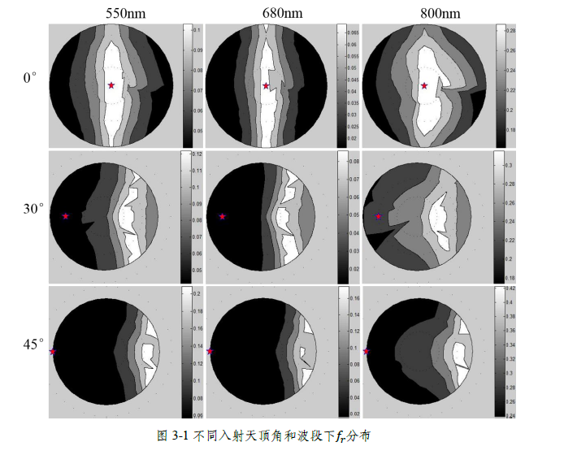

当光源0°垂直入射小麦叶片时，各波段下fr分布较为对称，且大致关于0°入射天顶角两侧对称；当光源30°天顶角入射小麦样本时，各波段下fr分布大致关于30°入射天顶角两侧微小空间内对称，且各波段下fr分布规律一致，且各波段下fr值大小同0°入射天顶角一致；当光源45°天顶角入射小麦样本时，各波段下fr分布关于45°入射天顶角两侧微小空间内对称，其fr分布及fr值大小同30°天顶角入射一致。

对上图中9幅分布图的数据进行定量分析，得到如下表：

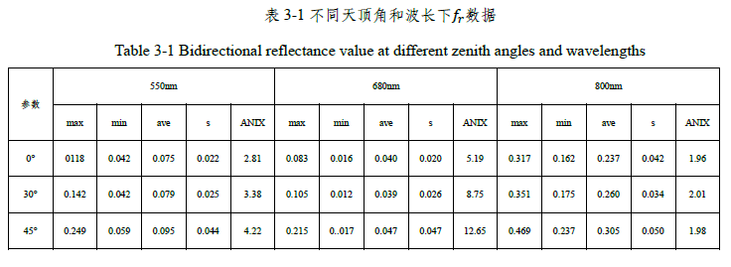

注：max表示fr最大值，min表示fr最小值，ave表示fr的平均值，s表示fr的标准差，ANIX表示各向异性指数（）。

由上表数据可知，当光源入射天顶角确定后，800nm波段下的fr值最大，680nm波段下的fr值最小；当波长确定后，fr值随着入射天顶角的增大而增加，主要原因是光源非垂直入射叶片时，会存在明显的前向散射效应，且集中表现在入射光线主平面对称的两侧，呈现大致对称分布。尤其在45°天顶角入射时，小麦叶片的各向异性指数显著增加，这是镜面效应和前向散射效应共同影响的结果。

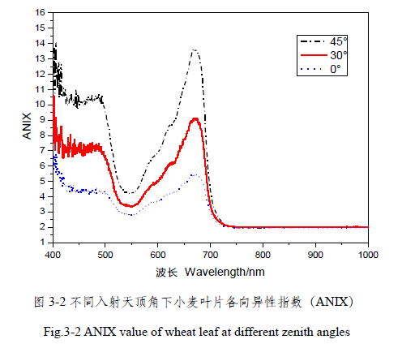

各向异性指数的波动变化能很好的体现作物冠层结构，在400-735nm波段范围内，45°入射天顶角下小麦叶片各向异性指数明显高于30°和0°入射天顶角下的各向异性指数，实验数据表明，随着入射天顶角的增加，各波长范围下的各向异性指数增加，且入射天顶角越大，小麦叶片fr分布方向特性越显著，其背后可能是随着入射天顶角的增加，小麦叶片微观表面的镜面效应和前向散射效应共同作用的结果。

4.1.2

选择单一波长680nm，分别选取3个不同叶绿素浓度下小麦叶片在不同天顶角下的fr分布，其分布图如下：

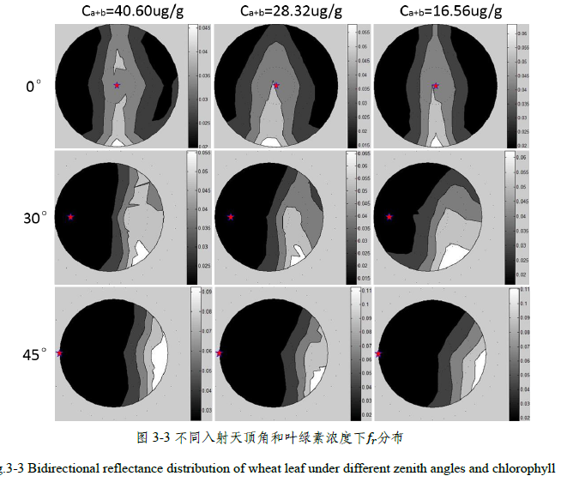

在光源0°垂直入射时，不同叶绿素含量的叶片fr分布大致都关于0°入射角附近对称；而30°和45°天顶角入射时，三种叶绿素含量的叶片fr分布都关于30°和45°入射角附近区域对称，不同叶绿素含量所体现出的fr分布规律是基本相同的。

其定量分析结果如下：

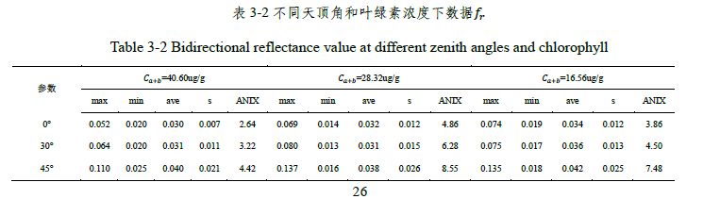

在不同入射天顶角下，叶绿素浓度变化对ANIX影响效果一致。在可见光波段，不同入射天顶角下，叶绿素浓度越高，小麦叶片各向异性指数显著性越低，其原因是叶绿素含量增加，叶片的光合作用增强，叶片对光的吸收率较高，相应反射率降低，故造成小麦叶片各向异性相对减弱。

4.2 玉米双向反射特性与含水量分析

4.2.1

选择水分的强吸收特征波段1450nm下的数据，4片叶片不同含水量情况下的fr分布图如下：

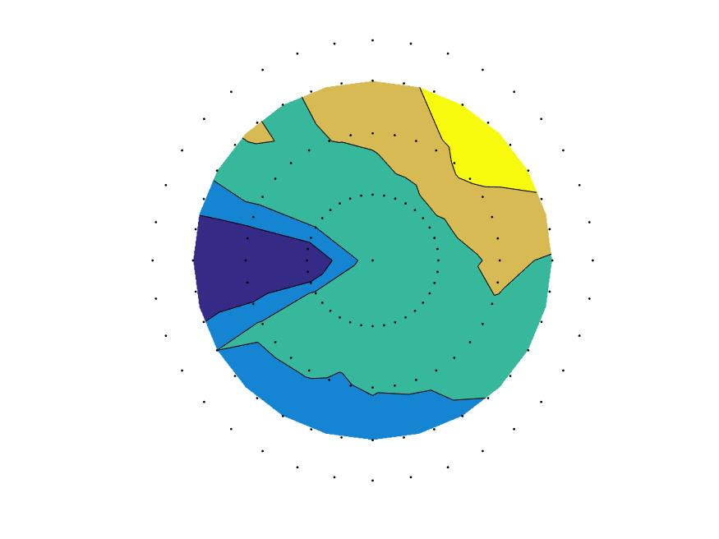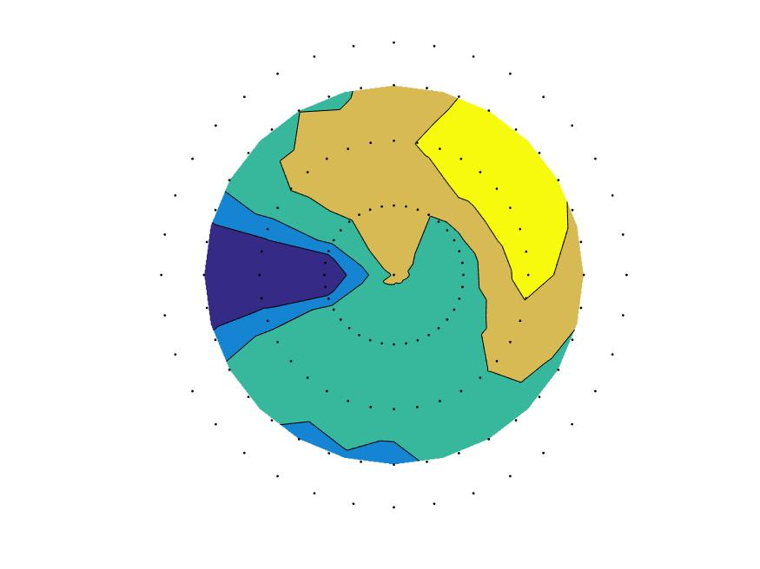

（30°入射 1450nm 0h/1h）

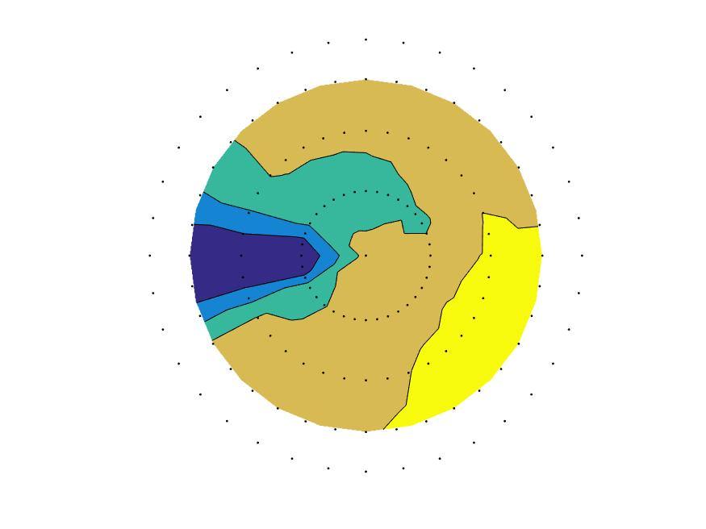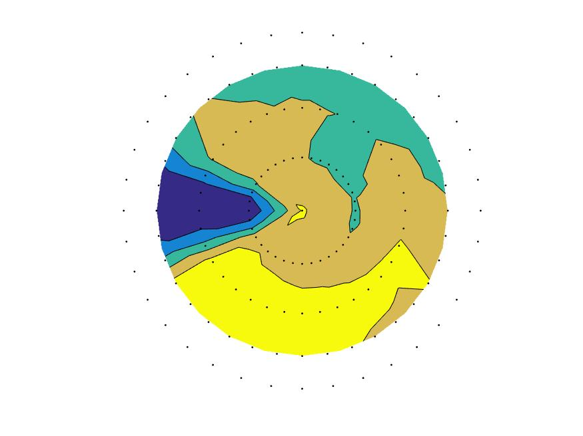

（30°入射 1450nm 0h/1h）

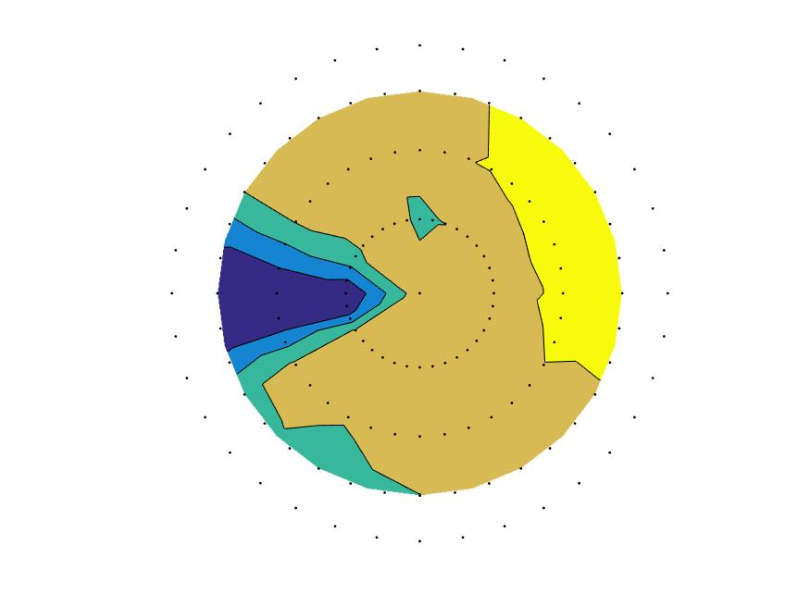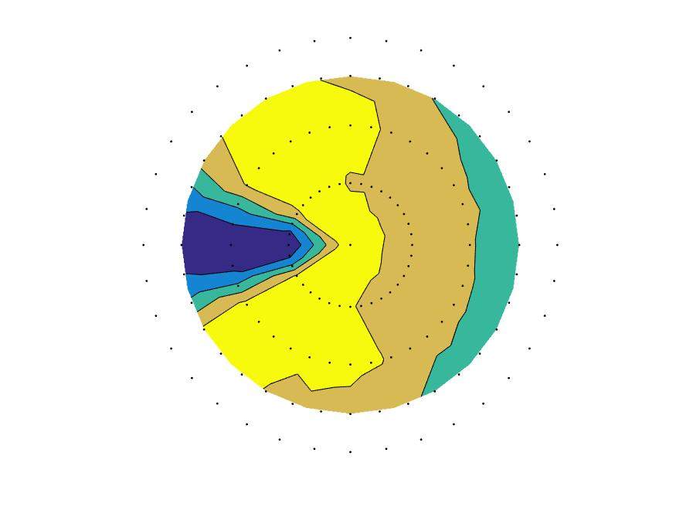

（30°入射 1450nm 0h/1h）

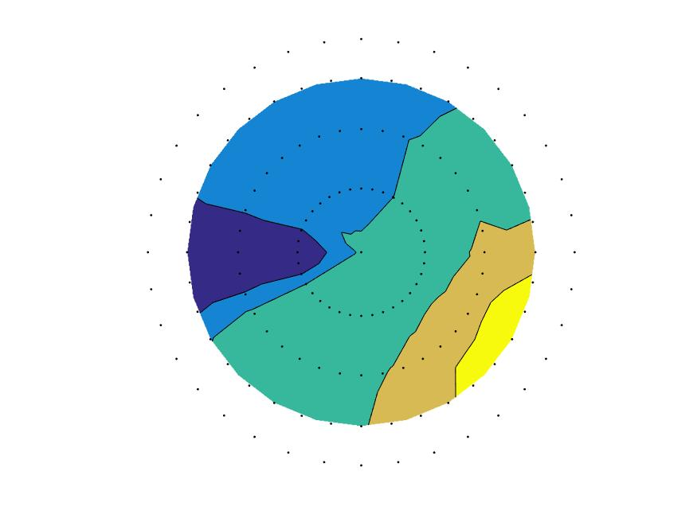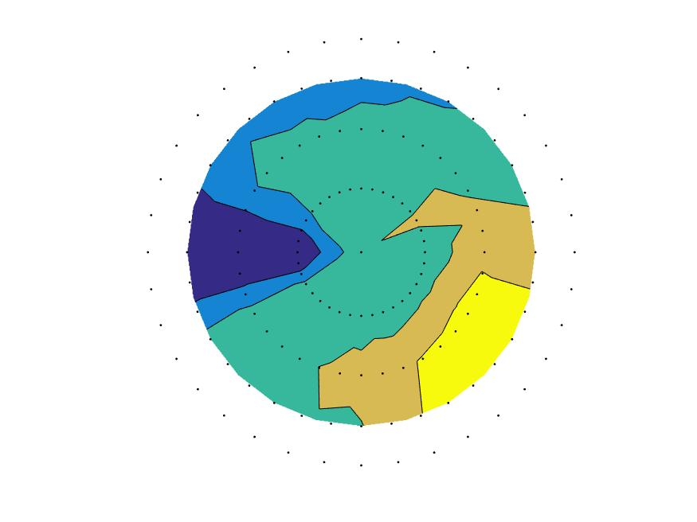

（30°入射 1450nm 0h/1h）

在30°同一入射天顶角下，不同含水量的叶片具有相似的fr分布规律，大致都关于30°入射天顶角区域附近对称，且同一叶片的含水量升高时，fr值相对都呈现增长趋势。

4.2.2

上述4片玉米叶片的定量分析结果如下：

Leaf1：

|  |  |  |  |  |  |  |  |  |  |
| --- | --- | --- | --- | --- | --- | --- | --- | --- | --- |
| 含水量1.8462g | | | | | 含水量2.0366g | | | | |
| Max | min | ave | s | ANIX | max | min | ave | s | ANIX |
| 0.1209 | 0.0105 | 0.0616 | 0.0208 | 11.4679 | 0.0881 | 0.0128 | 0.051 | 0.0169 | 6.8742 |

Leaf2：

|  |  |  |  |  |  |  |  |  |  |
| --- | --- | --- | --- | --- | --- | --- | --- | --- | --- |
| 含水量2.4279g | | | | | 含水量2.6794g | | | | |
| Max | min | ave | s | ANIX | max | min | ave | s | ANIX |
| 0.1092 | 0.0135 | 0.0722 | 0.019 | 8.0798 | 0.0794 | 0.0112 | 0.0554 | 0.0167 | 7.1164 |

Leaf3：

|  |  |  |  |  |  |  |  |  |  |
| --- | --- | --- | --- | --- | --- | --- | --- | --- | --- |
| 含水量2.1757g | | | | | 含水量2.4107g | | | | |
| Max | min | ave | s | ANIX | max | min | ave | s | ANIX |
| 0.1221 | 0.0163 | 0.0836 | 0.0215 | 7.4681 | 0.0835 | 0.0153 | 0.057 | 0.0182 | 5.4626 |

Leaf4：

|  |  |  |  |  |  |  |  |  |  |
| --- | --- | --- | --- | --- | --- | --- | --- | --- | --- |
| 含水量2.1906g | | | | | 含水量2.7045g | | | | |
| Max | min | ave | s | ANIX | max | min | ave | s | ANIX |
| 0.1619 | 0.0142 | 0.0755 | 0.0262 | 11.3893 | 0.1117 | 0.0142 | 0.0575 | 0.0202 | 10.5954 |

在相同入射天顶角下，叶片含水量变化对fr值的影响效果一致。相同玉米叶片中，含水量增大，叶片的fr值都增加。从ANIX系数变化看，同一叶片的含水量增加，其叶片各向异性相对减弱。

1. 结论

植物叶片三维光检测装置能够快速获得作物在不同入射光条件下的BRDF，波段响应范围覆盖可见光及近红外波段，能够针对多种植物生物含量进行反射光谱的检测实验。通过该装置对多个小麦和玉米叶片进行了BRDF检测，并在不同波段下针对小麦叶绿素和玉米水分这两个生物含量进行了反射特性分布和ANIX系数量化分析。分析结果表明叶片双向反射特性和叶绿素以及含水量等生物量有直接相关性，利用植物双向反射特性反演作物生物量以及生长情况，是农业领域值得探究的方向。

1. Bousquet L, Lacherade S, Jacquemoud S, et al. Leaf BRDF measurements and model for specular and diffuse compenents differentiation[J]. Remote Sensing of Environment, 2005, 98(2):201-211
2. 刘占宇, 黄敬峰, 吴新宏,等. 草地生物量的高光谱遥感估算模型[J]. 农业工程学报，2006, 22(2):111-115.
3. 闫彬彦,徐希孺,范闻捷. 行播作物二向性反射(BRDF)的一体化模型[J]. 中国科学:地球科学,2012,42(03):411-424.
4. 迟小羽,盛斌,杨猛,陈彦云,吴恩华. 秋季植物叶子表观的模拟[J]. 软件学报,2009,20(03):702-712.
5. Jiao Z. The use of MODIS reflectance anisptropy to recover land surface properties[J]. 2009.
6. 刘秀英. 玉米生理参数及农田土壤信息高光谱监测模型研究[D].西北农林科技大学,2016.